**Птицы прилетели – весну принесли**

Воспитанники детского сада « Ромашка», подготовительная группа «Цыплята» участвовали в проекте « Птицы прилетели – весну принесли»

22 марта на Руси отмечали праздник окончания зимы, начала весны. Считалось , что в этот день из теплых стран прилетают сорок разных птиц, и первая из них – жаворонок, поэтому праздник и называется Сороки или Жаворонки. Говорили : «На Жаворонки день с ночью меряются. Зима кончается, весна начинается». На Жаворонки обычно пекли печенье в виде птичек, чаще всего- с распростертыми крылышками, как бы летящих, и с хохолками. Птичек раздавали детям, и те с криком и смехом бежали закликать жаворонков, а с ними и весну.

На первом этапе проекта мы беседовали с детьми о весне, о перелетных птицах ,пекли печенье « Жаворонки», пели заклички- веснянки:

Жаворонки, прилетите,

Студену зиму унесите,

Теплу весну принесите:

Зима нам надоела,

Весь хлеб у нас поела!

Играли в игру « Весна- весняночка», рассматривали репродукции картин, отгадывали загадки.

Вторым этапом проекта стало участие в конкурсе « Берегите птиц» организованный МКУ АГО ЦДОД. Используя бросовый материал, воспитанники коллективно изготовили кормушку для птиц.

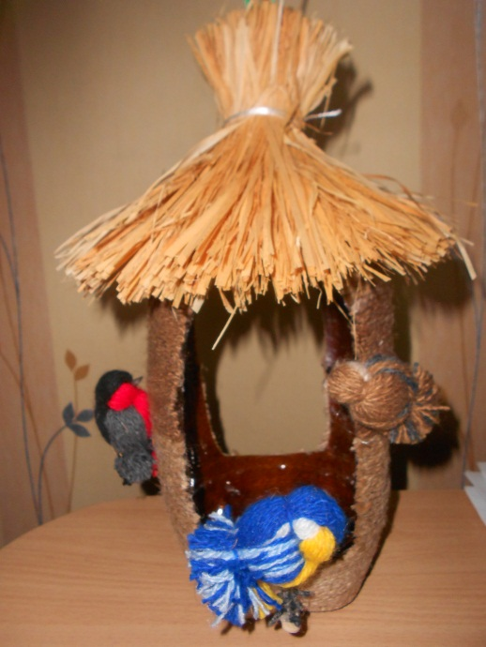

Завершился проект акцией « Помогите птицам». Дети совместно с родителями сделали дома скворечники, принесли их в детский сад.

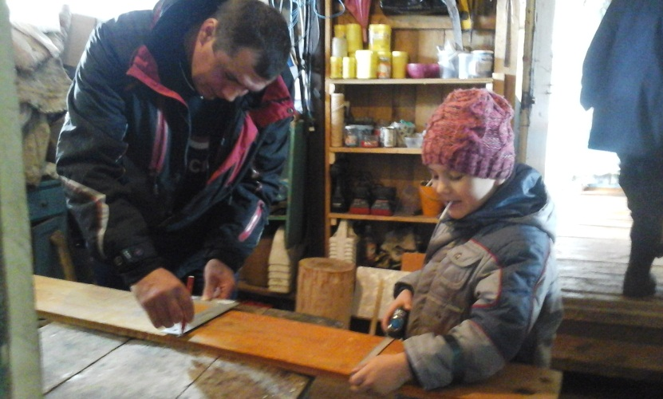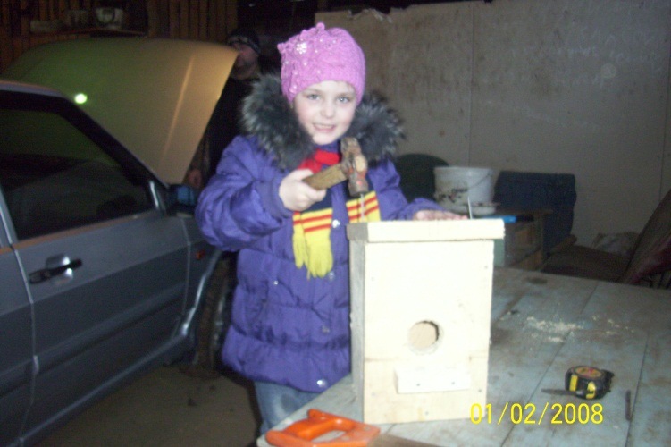

Во время прогулки развесили скворечники на территории детского сада. Каждый день дети с нетерпением ждут прилета маленьких друзей- скворцов.

